**深耕赏识 芳华待灼**

**——常州市丽华中学创建“新优质学校”自评报告**

这里，悠悠龙游源流长，孕育润物无声的赏识文化；

这里，蓬蓬远春三十载，传承勤勉自治的敦实校风。

丽中，诗意地栖息在常州东南一隅，向着太阳，向着苍翠，不断地伸展、攀登、绽放。

时光把学校发展的进程镌刻进树的年轮里，发展的果实在阳光里熠熠生辉。

**一、本单位基本概况**

常州市丽华中学是一所坐落在龙游河畔的市教育局直属中学。1986年6月，常教发〔1986〕字第124号文件批复，常州市丽华中学设立，为本市丽华新村配套初级中学，主要职责为承担初中学历教育，机构规格相当于正科级。1986年9月，学校正式开学。

学校现设党政办公室、教务处、教研处、学生处、总务处五个职能部门，分别承担相应的管理职能。各职能部门各司其职、团结合作，提升管理效能，确保各项工作任务圆满完成。目前在校教职工92人，现有24个教学班，在校学生1095余人。丽华中学丽华中学党总支下设文、理两个党支部，共有党员46人（含1名预备党员），其中校级领导4人，中层管理人员11人，45位党员在教学第一线，13人担任班主任。

2012年7月，由常州市市政府投资1亿元资金，启动“丽华中学原址整体翻建工程”。2016年8月26日竣工备案，9月1日正式投入使用。

新建后，学校占地面积25570㎡，建筑面积为25192㎡，绿化面积为7671平方米㎡，力求打造绿色园林式学校。新建校园环境优美舒适，形成了“二池三苑四道五楼”的建筑格局。涌泉池、涵碧池，碧波荡漾，寓意为人要清正，心态要平和；求真苑、争鸣苑、博学苑寄寓师生“求真务实、博学争先”之人生要义；以丽华中学的“华”字开头命名的“四道”华冠大道、华锦大道、华彩大道、华韵大道，期待丽中人怀揣锦绣志向，谱写华彩篇章；取丽华中学的“丽”字开头，将学校的五栋主体建筑分别命名为“丽和楼”（办公楼）、“丽新楼”（专室楼）、“丽真楼”（南教学楼）、“丽行楼”（北教学楼）、“丽群楼”（综合楼），“五楼”功能合理，动静适宜。

学校先后获得了“全国优秀（示范）家长学校”、“省实施教育现代化工程示范初中”、“省教育系统法制宣传教育先进单位”、“省绿色学校”、“省中学共青团工作优秀单位”、“省智慧校园”、“江苏省数学课程基地”、“常州市文明校园”、“常州市劳动教育示范校”等荣誉，丽华中学正成为常州普通初中办学的亮丽名片。

**二、近三年工作开展情况**

**一、以赏识文化为基，夯实党政融合**

学校党总支在大力推进全面从严治党的背景下，始终能认清形势，与时俱进，团结凝聚学校行政力量，抓紧抓实基层党建工作，重点围绕“规范+创新=品牌”的党建工作理念，着力通过“把方向、带队伍、抓核心、整合力、创品牌”，充分发挥党组织的政治核心作用，夯实基础、打造特色，以赏识文化为基，党政融合，紧扣立德树人根本任务，有效推动落实党的教育方针，全心全意办好人民满意的教育。

（一）党的政治建设与赏识育德相融合

学校党总支始终坚持党对德育工作的全面领导，坚持社会主义办学方向，紧紧围绕“立德树人”根本任务，完善党组织领导学生德育工作机制，学科德育渗透，主题活动润心，形成家庭、学校、社会三位一体的德育工作体系，开展“传承红色基因”系列活动，促使学校德育工作再上台阶。

1.学科德育渗透，引导学生向善向美

学校党总支将立德树人目标融入各学科教学之中，丰富德育载体，拓宽德育渠道，提高育德成效，实现全员育人、全科育人、文化育人、实践育人，全面提高学生的道德素养，促进每个学生健康成长。

德育课程有特色。党总支加强德育课程建设，构建“国家+地方+校本”“文化+课程活动+管理协同”的立体化德育课程体系，构建“赏识育人模式”，以学生为中心，强调立德树人，强调素养指向。进行全学科红色文化融合点梳理，通过跨学科实践拓宽课堂空间，将课上与课下相结合，线上与线下相结合，深化课堂育人主渠道，实现课程育人。

思政课堂勇创新。不断提高思政课的思想性、理论性、针对性和亲和力。积极探索将思政课的道理讲透、讲深、讲活的有效途径，努力让思政课堂“活”起来，学生兴趣“浓”起来，让大思政课成为一门有深度、有温度的人生基础课。

党员教师先示范。学校党总支引领党员教师积极探索学科德育渗透新途径，以教材为载体，挖掘德育因素，实现课程思政；以课堂为阵地，精心设计教学，进行德育渗透；以教师为榜样，重视言传身教，进行正向影响，在教学实践中努力探索改革方向，将学科核心素养落地课堂，在传真、扬善、颂美中启迪学生为善、乐善。

2.主题活动润心，护航学生健康成长

学校党总支始终坚持将学生的思想道德建设和社会实践、综合实践、劳动教育等联系在一起，筑牢德育主阵地。强化实践育人环节，办有温度的教育，育有品位的学生，引导广大学生在主题教育实践活动中增强对社会主义核心价值观的体验感受，深入认知理解和树立正确的价值追求和精神信仰，培养顽强的意志品质和创新实践能力。

传承红色基因，实施铸魂育人工程。“聚焦身边红 照亮心中梦”党史宣讲活动、“献礼二十大 诗颂爱国情”主题朗诵会、“喜学二十大 班级展风华”班级风采展示、“青春献礼二十大 研学筑梦新征程”主题实践活动等，系列活动的开展引领学生积极弘扬爱国主义精神，鼓励学生用实际行动书写新时代华丽篇章，践行青春誓言。

校社双向联动，构建协同育人格局。党员教师走进社区，开展义务辅导关爱活动，用行动践行初心；学生进社区教育项目品牌化、经典化、常态化；邀请社区多次走进校园，共同致力于学生健康成长，校、社之间优势互补、资源共享、共同探索、携手同行，为学生的全面发展赋能蓄力。

党建带领团建，赋能青年成长成才。在学校党总支带领下，校团委以育人为重点，通过团校、团员发展、升旗仪式、“纪念一二九•共吟爱国诗”活动、“梦想有翼•青年有责”主题团日活动、“童心守护365”志愿服务项目活动等措施，依托“青年大学习”“红领巾爱学习”等平台组织团员青年、少年团校学员、少先队员开展党的二十大精神专题学习会，引领学生在精彩纷呈的校园生活中不断成长。

（二）党的思想建设与师德铸魂相融合

立德树人铸师魂，不忘初心正师风。学校党总支坚持将加强思想政治素质和师德师风建设作为学校教师队伍建设的首要任务，把立德树人的成效作为检验学校一切工作的根本标准，加强师德师风教育，大力宣传优秀教师先进事迹和高尚精神，引导教师做到以德立身、以德立学、以德施教。

1.落实常态化，师德师风建设严起来

严肃党内组织生活制度，坚持党内政治生活优良传统，坚持和完善党组织“三会一课”制度，不断创新形式，丰富载体，不断提高党组织生活质量。召开高质量民主生活会和支部组织生活会，对照党员标准深度剖析、深刻自省，在党员之间开展批评与自我批评，进一步增强党性锻炼。

加强教师思想政治和师德师风建设，严明底线红线，打造德才兼备的高素质教师队伍。学校定期开展“党风廉政警示教育会议暨师德师风建设会议”，要求全体教职员工积极响应上级关于师德师风建设工作文件精神，从自身做起，切实落实教师违反职业道德行为专项整治活动，组织全体教职员工签订承诺书，强化师德学习教育，坚持整治引领，对破坏师德的行为“零容忍”。

2.推进多样化，师德师风建设实起来

结合党史学习教育、建党百年宣传、学思践悟二十大精神等专题，通过推送思维导图、重点知识卡片、举办青年教师成长沙龙、思政课教师研讨会等形式开展系统性学习，从而引导党员教师树立正确党史观和唯物史观，更加坚定、更加自觉地践行初心使命。

围绕服务学校深化改革、服务学校内涵发展、服务学生成长成才、服务教师教书育人、服务党员发挥作用等“五个服务”，坚持用心用情，深入推进“广结同心，玉兰花开”学生成长关爱行动，坚持“党建+志愿服务”工作模式，开展“我为群众办实事”活动，深入开展“学习模范张桂梅，我为党（团）旗争光辉”主题活动，把学模范、找差距、做先进、树典型、立新标贯穿全过程，将“党员先锋岗”工作推向深入。

做好优秀教师选树宣传，学校开展多种形式的教师表彰活动，选树宣传优秀教师典型，运用事迹宣讲、师德报告等方式讲好师德故事、注重师道传承，形成榜样在身边、人人可学可做的生动局面。

（三）党的组织建设与团队塑能相融合

针对学校育人特点，实施“双培养”工程，着力提高党员队伍的整体素质，发挥党员在教育教学中示范引领作用，把优秀教师和教学骨干发展到党员队伍中来，使他们能够带领广大教职员工进行创优争先，不断提高教育教学质量，提升学校核心竞争力，使党员队伍整体素质和结构得到有效改善。

1.从严锻造，把骨干教师培养成师德高尚的党员教师

“为党育人、为国育才”是新时代教师的崇高使命和责任，学校党总支以着重建设“三支队伍”为抓手，全面提高学校教师质量，力求建设高素质专业化的教师队伍，坚定立德树人，践行育人使命。

着重建设思政课教师队伍，育“灵魂之师”。学校党总支召开思政教师会议专题学习习近平总书记在学校思想政治理论课教师座谈会上的重要讲话精神，要求思政课教师努力加强自身建设，坚持上好日常的每堂思政课。

着重建设班主任队伍，育“品行之师”。党总支重视班主任理论学习，不断提高班主任自身修养，增强使命感和价值感。邀请专家常态化进校做培养，以班主任工作实际问题为切入点，以解决问题为发力点，加强班主任教育学、心理学等专业知识学习，提高专业素养。

着重建设青年教师队伍，育“青春之师”。学校党总支联合教研处、团委定期开展青年教师成长系列活动，青年教师扎根课堂，磨课开课，以高昂的热情，高质量的演绎，向党的教育事业献上青春答卷，努力做对党忠诚、正派大气的教育人，做业务精通、干净担当的教育人，做学生成长路上的大先生。

2.认真遴选，把党员教师培养成敢为人先的骨干教师

学校党总支开展“戴党徽、亮身份、走在前、作表率”活动，全面推行党员佩戴党徽上岗，开展党员公开承诺践诺评诺，做实做细推进党建文化特色项目——“党员主题先锋岗”的创建工作。通过进一步建立健全党员主题先锋岗的建设与评价机制，激励党员教师在自主学习、教育教学、助学帮扶、服务志愿等方面人人争先创优，个个奋发向上，以“三带头”行动为抓手，切实增强党员的组织性、纪律性、责任感和荣誉感。

带头做“学习型”党员。通过党员示范课、青年教师教学展示活动等形式不断提高党员教师业务能力，提高适应信息化时代的复合本领，引导党员教师乐于学、勤于教、善于思，成为终生学习、有效学习的一面旗帜。

带头做“改革型”党员。要求党员教师树立“一切为了学生”的思想，以学生发展为主体目标，从“教书匠”向“教研型教师”转变，积极稳妥的推进教育改革，通过讲座培训，指导党员教师掌握现代教育技术和手段，积极参与教育科研工作，做教育改革的先锋。

带头做“师表型”党员。教育事业是党的事业，是造就未来的事业，党总支始终要求党员教师以教人者先教己的精神为人师表，以身作则，用自己的平等、尊重、信任所反映出来的人格力量去培育学生的美好人格，用自己的良好形象给广大教师和家长以潜移默化的感染。

（四）党的纪律建设与依法办学相融合

学校始终坚持依法治校、建设法治校园，深入推进习近平法治思想进教材进课堂进头脑，引导师生坚定走中国特色社会主义法治道路。通过建立实施规章制度体系、法治宣传教育体系，全面加强校内法治工作，引导师生培养法律思维、提升法治素养、培育法治精神，全面提升教育治理体系和治理能力现代化水平。

1.健全制度机制，夯实依法治校之“基”

学校深入推进落实党组织领导的校长负责制，坚持民主集中制原则和“三重一大”制度，以学校章程为核心，发挥党政联席会议的行政议事决策机构作用，推进学校议事决策的科学化、民主化、规范化，促进依法办学，依法治校。发挥教工代表大会和群团组织作用，健全师生员工参与民主管理和监督的工作机制。

实行党务公开制度，按照规定实行党务公开和校务公开，及时向师生员工、群团组织等通报学校工作情况。党政领导干部清正廉洁，自觉接受党内外群众监督，全体中层以上干部在教代会述职述廉，接受全校教工对中层以上干部在德、能、勤、绩、廉五个方面的认真评议；多次召开民主党派的恳谈会，倾听意见和建议。学校选拔聘任中层干部、招聘教师、评优评先、职称评聘等严格按照教代会通过制度执行，并做到公平、公正、公开，强化了学校干部的党风政风廉政建设。

2.深化宣传教育，凝聚依法治校之“识”

学校领导班子成员坚持以习近平新时代中国特色社会主义思想为指导，深入学习贯彻习近平法治思想，把全面学习和重点学习结合起来，坚持干什么就重点学什么、缺什么就重点补什么。理论学习中心组联系思想和工作实际，将工作和党建方面存在的突出问题作为着力点，深入研讨交流运用党的创新理论解决实际问题的具体案例和体会，有的放矢开展学习思考和研讨交流，提出改进工作的思路措施。

在党总支领导下，成立法治宣传工作领导小组，强化相关法律法规宣传、学习和落实；发挥课堂教学主渠道作用，将法治教育融入日常教育教学；举办学宪法讲宪法、法律知识讲座、法律知识竞赛等活动，将课堂教学与课外活动相结合，不断丰富法治宣传教育的形式与内容。利用“国家宪法日”“国家安全日”“网络安全月”等重要节点，通过举办专题讲座、普法竞赛、模拟法庭等形式，进一步增强学生的法律意识和法治观念，大力营造尊法、学法、守法、用法的浓厚氛围。

**二、以赏识校训为魂，包容多元生长**

（一）整合赏识专题，做实德育活动

基于学生发展的核心素养，学校确立了从能力维度、素养维度、评价维度以及合作维度四个方面的“赏识专题”来架构德育体系，将日常德育活动与赏识精神有机结合，整合专题教育，让学生在真实情境中体验感悟，成长为具有赏识精神的菁华少年。

1.赏识专题的基本架构

|  |  |  |  |  |  |
| --- | --- | --- | --- | --- | --- |
| 赏  识  德  育 | 模块一 | 核心能力 | 活动理念 | 活动目标 | 活动内容 |
| 能  力 | 自主习惯  自觉行为 | 自主管理 | 了解并认同责任，主动作为，学会反思，强化自律，敢于对自我和他人负责。 | 学生自主管理委员会建构与实施方略 |
| 模块二 | 核心能力 | 活动理念 | 活动目标 | 活动内容 |
| 素  养 | 社会责任 | 立德树人  尚德致远 | 具有国家意识和国家认同；热爱传统，增强民族自信。 | 《敬礼国旗》德育活动 |
| 国家认同 |
| 学会学习 | 勤学善学  勤于探究 | 夯实文化基础，涵养内在精神，具有[批判性思考](https://www.baidu.com/s?wd=%E6%89%B9%E5%88%A4%E6%80%A7%E6%80%9D%E8%80%83&tn=44039180_cpr&fenlei=mv6quAkxTZn0IZRqIHckPjm4nH00T1Y4P1Ibnhu9PWbzPvn1P1cd0ZwV5Hcvrjm3rH6sPfKWUMw85HfYnjn4nH6sgvPsT6K1TL0qnfK1TL0z5HD0IgF_5y9YIZ0lQzqlpA-bmyt8mh7GuZR8mvqVQL7dugPYpyq8Q1DzPj0srjDsn1n1PWmdPHbYPHb)和解决问题能力、沟通与协作能力、创造与革新能力。热爱劳动，具有参与公益，服务社会，树立社会责任感。 | 社会实践课程  劳动课程 |
| 科学精神 |
| 实践创新 |
| 身心健康 | 阳光活泼  悦美有趣 | 培养积极乐观的心理品质；诚以待人，知书达理；坚韧不拔，修炼自我；培养一定的爱好与特长，具有一定的发现、感知、欣赏、评价美的基本能力。 | 生命教育课程  “五节”活动课程 |
| 审美情趣 |
| 模块三 | | 活动理念 | 活动目标 | 评价维度 |
| 评价 | | 多元  赏识  生长 | 学会悦纳自我，赏识伙伴 | 单项：华韵进取少年  提升：华彩标兵、华彩精英、华彩领袖  综合：菁华好少年 |
| 模块四 | | 活动理念 | 活动目标 | 活动内容 |
| 合作 | | 同心合力  协同发展 | 培养学生走向社会、适应社会、贡献社会的道德品质、应变能力。 | 家校社联合活动课程 |

专题教育安排表

|  |  |  |
| --- | --- | --- |
| 月份 | 主题 | 特色活动 |
| 9月 | 文明与自律主题教育月（习惯养成） | 七年级：迈好中学第一步  八年级：迈好青春第一步  九年级：迈好理想第一步 |
| 交通安全教育 |
| 10月 | 爱国、爱校主题教育月 | 七年级：红领巾向党  八年级：炎黄子孙爱祖国  九年级：建设祖国，振兴中华 |
| 法制安全教育 |
| 11月 | 激情与梦想主题教育 | 七年级：好习惯伴我行  八年级：心理健康教育  九年级：理想是航向，勤奋插双翅 |
| 消防安全教育 |
| 12月 | 奋斗与收获主题教育 | 七年级：找一找自己的闪光点  八年级：团旗在召唤  九年级：挫折，人生必修课 |
| 秋冬季传染病预防教育 |
| 1月 | 珍惜时间、勤学善思 | 培养学生的时间观念，学会合理安排时间；提高学生珍惜时间、利用时间的能力。 |
| 2月 | 规范与时尚（习惯养成教育） | 开学日活动课程 |
| 3月 | 环境与健康（生命教育） | 爱生命助成长  学安全保成长  重心理护成长 |
| 4月 | 榜样与行动（劳动教育） | 亲自然悦成长  学榜样快成长  爱劳动乐成长 |
| 5月 | 缅怀与感恩（爱国教育） | 增才艺趣成长  致青春礼成长 |
| 6月 | 责任与使命（心理教育） | 励志主题班会  毕业典礼 |

2.赏识专题的评价要求

完善赏识德育评价体系，从道德品质、公民素养、学科学习、综合实践活动、运动与健康、审美与表现六个维度对学生进行全面、客观、多元评价，让学生在赏识评价中获得自信、获得认可、获得激励。

|  |  |  |  |  |  |  |  |
| --- | --- | --- | --- | --- | --- | --- | --- |
| 维度 | 要素 | 具体表现 | | 学生自评 | | 同伴互评 | 教师评价 |
| 道德品质 | 尊敬师长 | 尊敬师长，礼貌待人，关心父母，正确对待师长的教育，主动与父母沟通。 | |  | |  |  |
| 诚实守信 | 真诚待人，信守诺言，有责任心，勇于纠正自己的错误，对同伴的错误能真诚地指出；不做损人利己的事，不说谎，不作弊。 | |  | |  |  |
| 勤劳俭朴 | 积极参加力所能及的劳动(包括自我服务、家务劳动、公益劳动)，尊重他人劳动；生活节俭，不乱花钱。 | |  | |  |  |
| 勤奋进取 | 有明确的目标，并有实现目标的恒心和毅力；正确对待困难和挫折，有竞争意识和创新精神。 | |  | |  |  |
| 公民素养 | 热爱祖国 | 关心国家大事，自觉维护国家的荣誉和利益；升国旗、奏国歌时立正敬礼；热爱家乡，关心家乡的建设。 | |  | |  |  |
| 遵纪守法 | 自觉遵守法纪和《中学生日常行为规范（修订）》，具有判断是非的能力，有正义感；能自觉抵制不良诱惑，不进入营业性网吧。 | |  | |  |  |
| 维护公德 | 自觉维护公共卫生和公共设施；关心他人和社会，乐于为他人和社会服务；有公共环保意识，积极参加环保行动。 | |  | |  |  |
| 团队精神 | 关爱集体，积极参加集体活动，珍视集体荣誉，维护集体利益；有较强的合作意识，善于与他人合作共事，主动与他人交流和分享。 | |  | |  |  |
| 学科  学习 | 兴趣与态度 | 有学习的愿望与兴趣，及强烈的求知欲和好奇心，认真参加学习活动，态度端正，按时、认真、独立地完成各项学习任务。 | |  | |  |  |
| 方法与能力 | 有良好的学习习惯，能制定有效的学习计划和策略；能自主学习，善于反思和总结，不断提高学习水平。 | |  | |  |  |
| 综合  实践  活动 | 研究性学习 | 具有强烈的探究学习愿望，积极参加研究性学习，完成组内分工任务，善于合作交流，形成研究成果。 | |  | |  |  |
| 社区服务 | 关心社区建设，参加社区服务，对他人有爱心，形成较强的社会责任感和义务感。 | |  | |  |  |
| 社会实践 | 积极参加社会实践活动，认真完成实践任务，形成较强的社会适应能力、实践能力和动手能力。 | |  | |  |  |
| 信息技术 | 掌握一定的信息技术知识与技能，能够运用信息技术获取并处理信息；能将信息技术运用于学科学习和研究性学习中。 | |  | |  |  |
| 运动  与  健康 | 身心  健康 | 身体健康，体能水平能够达到学校体育教学要求，无不良嗜好；讲究卫生习惯，保持乐观心情和进取精神，有一定的自我调控能力，体育活动表现自信。 | |  | |  |  |
| 运动技能 | 了解运动项目的基本知识和原理，掌握2－3项运动项目技术，在体育活动中具有一定的安全意识与能力。 | |  | |  |  |
| 运动参与 | 积极参加校内外各种体育活动，合理安排锻炼时间；正确处理好竞争与合作的关系，养成良好的体育道德风尚，具有较强的集体荣誉感和责任感。 | |  | |  |  |
| 审美  与  表现 | 审美情趣 | 具有欣赏美的眼光和良好的观察习惯，善于从生活中发现美，又能以艺术的手段美化生活环境。 | |  | |  |  |
| 活动参与 | 喜欢上音乐、美术课,认真完成艺术课作业，珍爱艺术书籍和艺术作品，积极参加各级各类艺术社团和艺术实践活动。 | |  | |  |  |
| 艺术表现 | 具有较高的艺术素养和实践能力，善于运用艺术形式创造性地表达自己的情感和思想；掌握1-2项艺术方面（音乐、美术）的技能。 | |  | |  |  |
| 评价总等第 | |  | 各项评价结果 | |  |  |  | |

另外，每个班级设置“榜上有名”的板块，为学生成长提供一个发光的平台，学校每月进行一次“华彩少年”的评选 ，学期中进行华韵奖(金牌助手、优秀班干、明日之星、食育先进、文明标兵、体育达人、科艺先锋、宣传能手、劳动卫士)和华锦奖（学习进步）的评选，学期末进行“菁华少年”的评选，以赏识学生的优秀品质，促进学生向上生长。

3.赏识专题的活动实施

（1）优化赏识体艺，提升校园活力

学校重视体艺活动，努力构建以音体美学科教学为主，阳光体育、卫生健康、行为艺术等相辅相成的多元教学模式，致力于学生的全面发展和特色校园文化的构建和打造。为确保体艺课程正常进行，学校根据上级要求开全学科、开足课时。每学期开展一次全员参与的球类比赛项目，每年10月份召开体育文化节，每年12月份召开冬季运动会和艺术节，3月份开展趣味运动会，在竞赛项目的内容和设计上注重集体项目和亲子互动，体现团队合作和游戏趣味，提高学生、家长、教师的参与热情。每年学校体育节做到三个年级全员参与，每一个孩子都体验到成功的快乐，从而得到全面、健康地发展。《国家学生体质健康标准》测试合格率96%，优秀率超13%，并逐年增加。学校在2022年的江苏省健康促进学校的评比中被评为健康促进“金牌”学校。

特别是我校丽青舞蹈队和丽星合唱队分别在2021年和2022年的常州市中小学生舞蹈比赛和合唱比赛中成绩优异，荣获“常州市中小学舞蹈比赛一等奖”和“常州市中小学合唱比赛一等奖”，学校重点进行花样跳绳、啦啦操、篮球、足球、排球、鞭龙、小合唱等多门特色活动的训练，在老师专业化、系统性的指导下，提升学生感受美、表现美、鉴赏美、创造美的能力。

（2）创设赏识社团，发展兴趣爱好

学校挖掘教师特长开发具有教师个性的特色课程，与社会团体、专业机构、周边社区、社会组织等联合开发具有高度融合、充满活力、富有特色的社团课程，满足学生的个性发展需求。

赏识社团充分体现“课程即尊重生命、课程即融合世界、课程即悦纳世界、课程即激活自我”的开发理念。赏识社团系列化、规范化、多元化，为学生成长提供精彩舞台，让学生的个性发展得到满足，使学生得到认可、表扬和鼓励，真正做到“赏识在行，赏识于心”。尤其是无人机社团在近几年的常州市无人机大赛中获得一二等奖，并被评为常州市精品社团；辩论社受邀到天宁区法院参加模拟法庭；“藓”微世界社团参加常州市研究性学习成果评比获特等奖，啦啦操社团在第十六届运动会健美操比赛获市第四名；阳光排球社团在2020年育苗杯获第四名；阳光篮球社团在2020年育苗杯获第五名；阳光足球社团在第38届育苗杯中获市第八名；金话筒社团的学生代表参加常州市法治演讲比赛获二等奖；智慧树绘本阅读社团学生获常州市“美文阅读”二等奖、“七彩语文杯”一二等奖、“传统诗词创作”二三等奖；砂纸画学生代表在常州市青少年邮票绘画设计大赛中获一等奖、数学趣乐园社团学生代表的《自制自动浇花神器》作品在第八届常州市中小学生创新实验大赛中荣获初中组一等奖等。

（二）开发赏识之旅，增强成长体验

读万卷书，行万里路。为了将课本上的知识与实践有机结合，让学生拓宽视野，增强学习兴趣，学校着力开发“赏识之旅”课程，从课堂延伸到社会，在行走、体验、实践的过程中，感受龙城常州家乡历史和文化，增强学生文化自信。

1.“游”京杭大运河。

[京杭大运河](https://baike.so.com/doc/5313243-5548363.html)在[常州](https://baike.so.com/doc/5382891-5619270.html)穿城而过，千百年来，古老的运河是[常州](https://baike.so.com/doc/5382891-5619270.html)的母亲河，是一部承载常州历史文化的宝典。当今的常州古运河，正成为一条融风景名胜和历史人文景观于一体的[旅游景观](https://baike.so.com/doc/6253966-6467379.html)走廊。我们设计了“品特色船点，游灵动运河”的研学课程，邀请大运河船点传承人张日成老师进行指导讲解，欣赏伯牙桥、毗邻驿、赵元任故居、盛宣怀故居等两岸景观，现场学习五彩汤圆和八宝饭的制作方法，引导学生在品味传统美食文化的过程中明了继承创新传统文化的价值，激发学生主动认识家乡，热爱家乡的美好情感。

### 2.“访”青果巷。

### 青果巷是常州市区保存最为完好、最负盛名的古街巷，是常州的文脉之地，簪缨世家聚居，书香盈巷，墨迹飘河，先后走出了近百名科举才俊和一大批近现代名人，遍及政治、文学、艺术、教育、实业、科学等众多领域，被赞誉为“江南名士第一巷”。我们设计了“走进名人故居”的研学课程，在研学课程中同学们走进八桂堂、史良故居、赵元任故居、刘国钧故居、周有光图书馆等名人馆，全面了解常州的名人、民居、民俗，传承中华民族优秀传统，增强民族自豪感和自信心。

3.“探”非遗博物馆。

常州梳篦博物馆、白氏留青竹刻博物馆、乱针绣博物馆，是国家级非遗常州梳篦、留青竹刻和省级非遗乱针绣这三种具有常州历史文化底蕴和特色的传统手工艺品集中展示区。我们设计了“我眼中的非遗”的研学活动，在研学中我们认识了常州市梳篦非遗传承人邢粮先生和留青竹刻非遗传承人白坚仁先生，参观学习中同学们对梳篦和留青竹刻的样式、材质、历史、制作方式等有了全面而深入的认识，互动式体验：开齿、剔齿、抛齿、锯背等制作实践，不仅让同学们学习了课堂以外的非遗文化知识，还让他们对常州非遗文化“常州梳篦”和“留青竹刻”的技艺有了切身的感受。同学们不仅开阔了知识视野，感受了非遗文化的艺术魅力，也更坚定了文化自信和家国情怀。

此外，学校将每学期一次的社会实践活动与主题性赏识研学相结合，将研学旅行与德育课程、实践锻炼有机融合，利用研学实践基地，有针对性的开展德育活动。各班级也积极策划了班级特色的赏识探访之旅，在开学后进行了展评汇报，并在开学典礼中进行了展示，赏识之旅内容丰富，有家乡传统文化、饮食文化、红色文化、地标建筑、名人故居、特色非遗、劳动实践等，在赏识之旅中感受家乡特色，继承和创新民族传统文化，培养爱家乡、爱祖国的情感，弘扬民族精神与创新精神。

1. 打造赏识团队，提升育人温度

学校通过“赏识”精神，向学生传递一种教育态度、生活热情，将悦纳自我、悦纳他人、悦纳自然、悦纳社会的特质融入到孩子们的教育中；通过赏识，表达我们丽中教育的理想和追求：尊重规律、尊重规则、尊重差异，挖掘个体生命的潜力，促成生命的自觉和自治，培养学生赏真、赏文、赏思、赏新、赏美、赏进的优秀品质。

1.研讨助力成长

学校每周开展一次“拥有一双慧眼”级部班主任论坛，智慧挖掘学生的长处，每两周开展一次学校层面的“赏识助力学生自信成长”德育研讨会，智慧解决管理中的难处。研讨专题根据节点设定为“五好评比策略”、“学生自信心的建立”、“学生自主自治能力的培养”、“温暖与规则”、“融合教育学生成长”、“特别关爱学生的教育”、“家校沟通技巧”、“班主任信息化技术”、“自管会的管理”等，教育学生的细节中处处蕴含智慧，用赏识的眼光和智慧的教育去温暖学生。

2.榜样引领发展

为激励班主任发展，学校定期进行“最美班主任”评选，以榜样示范引领班主任成长。另外，学校德育团队设两个工作室，分别由特级班主任钱舒老师和高级班主任高毓华老师领衔，分别围绕《核心素养视域下的初中班主任德育影视资源的应用策略研究》和《基于促进学生心理成长的SFS共育课程的开发与实践研究》等课题进行研究，以研究推动班主任专业成长，从而用智慧去管理班级，与学生同向奔赴、共同成长。

3.研究成就团队

基于“赏识”，学校大力推进全员自主管理，以“研究适合校情生情的全员自主管理模式”为主要抓手，优化内部管理，充分体现“人人都是成长者和管理者”“人人都是第一责任人”的理念，搭建更多更好的班主任和学生发展平台。市级课题《基于立德树人任务的全员自主管理体系建构的研究》已在2023年顺利结题，其研究成果助力各班建立完善的全员自主管理体系，学校品格提升重点项目《指向“自觉”的赏识德育实践设计》积极推进，一直延续开展更为有品质的实践课程，全体丽中人以项目建设为契机，让每一个生命在赏识中熠熠生辉。

1. 共建赏识联盟，做优共育环境

学校秉承“家校社携手，共育护航”的教育初心，以“赏识教育下的丽中全员管理体系建构”为主线，让家长、社区密切融入学校活动，共建赏识联盟，凝聚育人合力。

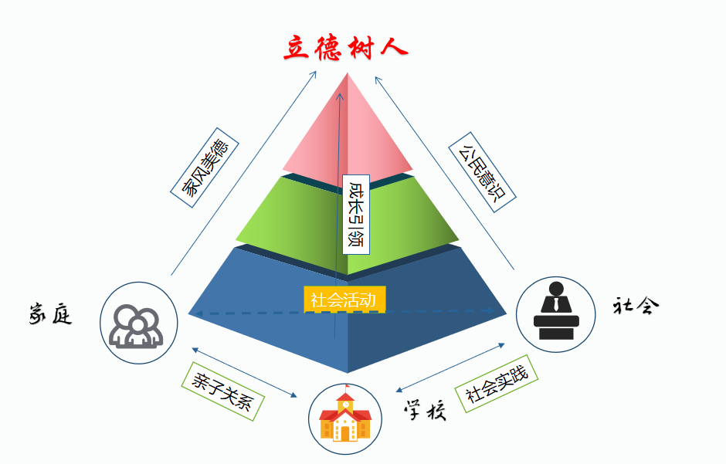1.赏识联盟的实施路径

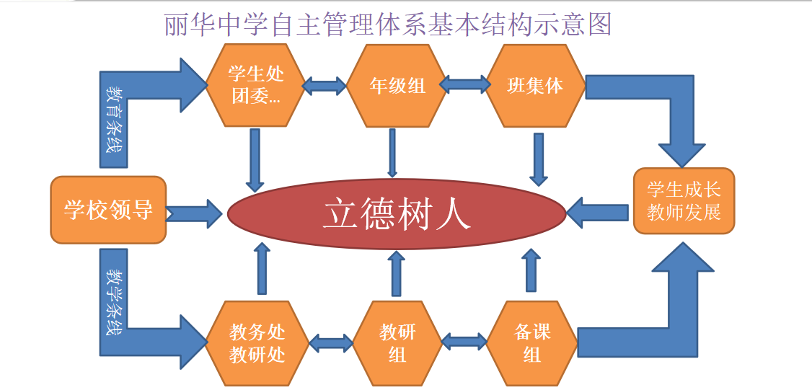（1）构建组织机构，健全制度保障。由学校统一领导，统筹部署，组织落实，做好赏识联盟共建工作。学校成立家长学校、社区学校工作领导小组，负责指导开展家长学校、社区学校的各项工作。建立健全班级、年级、学校三级家委会，健全社区学校组织机构，整合资源，构建起“学校、家庭、社会”三位一体的赏识教育网格，提高家校社合作的广度、深度和融和度。家校社三方设有专人负责做好联络、布置、检查、总结等环节的工作，每学期至少召开一次共建会议，使家校社三方做到联系密切、交流畅通、合作协调，家校社携手，呵护学生健康成长。

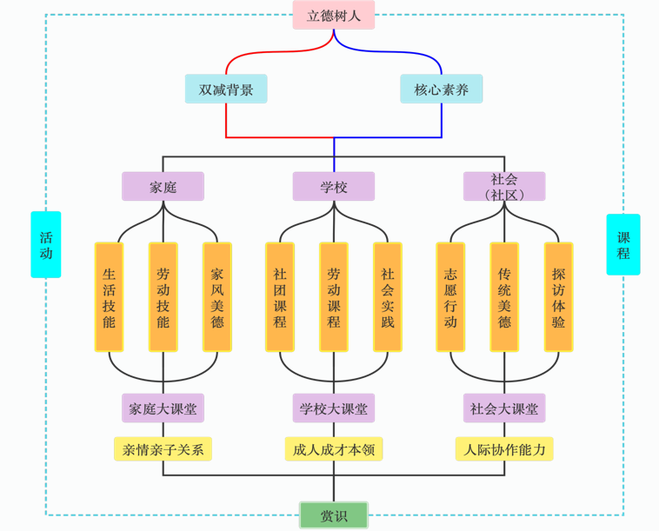（2）参与活动建设，丰富活动内涵。家长讲师团开设“家长课堂”，围绕劳动精神、劳模精神、工匠精神，邀请各行业家长分享创业经验、劳动体会，树立“幸福是奋斗出来的”“新时代是干出来的”“实干才能梦想成真”等新劳动价值理念。开展基于“提高生活技能”的家庭劳动教育系列活动，提升学生劳动技能，融洽亲子关系。打造社区精品活动，寒暑假及周末时间，学生走进社区，参加社区丰富多彩的活动，开阔学生眼界，丰富学生生活，为孩子们提供多元化的、差异而独特的课程资源，全面拓展孩子们的知识面，同时也提高家长、社区参与学校教育的热情。

2.赏识联盟的评价

为提高学生自主管理能力，适应家校协同育人的发展需求，赏识联盟通过创新评价形式和增设评价维度，激发学生学习成长内驱力，让家长更清楚学生在校的表现，教师更了解学生在家、在社会的表现，满足学生全面发展的需求。学校构建了“新三好”评价标准，通过学生成长的过程性评价“好学生”“好孩子”“好公民”，构建老师、学生、家长三位一体评价体系，充分发挥评价的引领作用，从而促进学生八大品质的培养,促进家校形成共同的评价氛围。

常州市丽华中学“新三好”学生评分表

|  |  |  |  |  |  |  |  |  |  |  |  |  |
| --- | --- | --- | --- | --- | --- | --- | --- | --- | --- | --- | --- | --- |
| 姓名 |  | 班级 | |  | | 总分 | 分 | | | 结论  （是否） |  | |
| 在学校做个好学生 | | | | 在家庭做个好孩子 | | | | | 在社会做个好公民 | | | |
| 集体观念 | 关心、爱护集体，集体荣誉感强，有具体行动。 | | 4分 | 孝敬长辈 | 尊敬父母、长辈，听从教诲，体贴、关心父母、长辈，珍惜亲情。 | | | 4分 | 热爱祖国 | 民族自豪感强，尊敬国旗、国徽，升国旗，奏唱国歌时立正、敬礼。 | | 5分 |
|  |  |  |
| 学习成效 | 学习勤奋、刻苦，从不抄袭作业,考试不作弊,各科均衡发展，成绩优良（或进步幅度明显）。 | | 5分 | 勤劳俭朴 | 珍惜父母的劳动，主动承担力所能及的家务，且有多项家庭服务岗位，生活勤俭朴素。 | | | 5分 | 遵纪守法 | 遵守法纪法规，能自觉抵制不良诱惑，不涉足未成年人不宜的活动和场所。 | | 4分 |
|  |  |  |
| 明辨是非 | 从严遵章守纪，是非观念明确，能主动批评不良行为。 | | 4分 | 礼貌待人 | 对长辈态度诚恳，对他人谦恭礼让。 | | | 4分 | 维护公德 | 遵守社会公德，有正义感，维护公共卫生和公共设施。 | | 4分 |
|  |  |  |
| 行为表现 | 尊重老师，有礼貌，服从老师教育，关心、帮助、友爱同学。 | | 4分 | 真诚交流 | 主动与父母交流，尊重父母的教导，让父母放心。 | | | 4分 | 社区服务 | 积极参加社区服务和公益劳动，有社会责任感，社区评价好。 | | 4分 |
|  |  |  |
| 文明品质 | 举止文明，经常使用文明用语，衣着整洁大方，生活节俭。 | | 4分 | 心理健康 | 情绪稳定，心胸开阔，有自信心，能积极克服困难和挫折，有百折不挠的精神。 | | | 4分 | 文明交往 | 礼貌待人，尊重他人人格，与人为善。 | | 4分 |
|  |  |  |
| 意志品质 | 诚实不说谎，有进取心，不逞强欺弱，讲道理。 | | 5分 | 情趣高雅 | 热爱生活，有良好的兴趣爱好，自觉抵制不良思想、言行的侵袭。 | | | 4分 | 保护环境 | 爱护生态环境，珍惜资源，积极参加环保行动。 | | 4分 |
|  |  |  |
| 思想品质 | 有明确奋斗目标，有克服困难的信心与实际行动。 | | 4分 | 生活自理 | 有良好的生活习惯，能独立自主地安排自己的生活。 | | | 4分 | 珍爱生命 | 珍惜人生，善待生命。 | | 4分 |
|  |  |  |
| 活动表现 | 积极参加各项活动，努力完成各项任务，为集体争得荣誉。 | | 4分 | 邻里关系 | 邻里和睦，乐于帮助他人，受邻居夸奖。 | | | 4分 | 安全行为 | 遵守安全规定，提高安全防范能力和自我保护能力。 | | 4分 |
|  |  |  |
| 小组互评意见: | | | | 家长评审意见: | | | | | 社区评审意见:见相关社区活动材料。 | | | |
| 班委会评审意见： | | | |

说明：此表得分由学生自评、小组互评、班委会讨论评议确定，家庭得分由家长确认，社区评审意见由班主任根据社区活动手册的评价情况进行誊抄。

**三、以赏识课程为本，提升教学质量**

学校倡导“赏识教育”，坚守让“每一个生命在赏识中熠熠生辉”的教育追求，精心设计学校课程内容、开展有意义的实践活动，构建体现“赏识教育”特质的“赏识课程”，让“赏识”精神在丽中学子的成长过程中弘扬和光大。

1.核心导向，推进课程建设

（1）课程的理念与目标

赏识，是公正、真诚的认可，是惺惺相识的感情共鸣，是智慧与智慧的主动碰撞。我校明确在“让每一个生命在赏识中熠熠生辉”这一的课程理念下尊重生命、融合生活、融合社会、激活自我，主动开发丰富的课程。

依据丽中全体师生的课程愿景，我们将培养“阳光活泼、明理知行、勤实自治、热情卓越的‘菁华’少年”作为育人目标，并结合学生年龄差异，细化划分为各年级的课程要求，厘定“赏识”课程目标如下：

|  |  |  |  |  |
| --- | --- | --- | --- | --- |
| **目标**  **年级** | **阳光活泼** | **明理知行** | **勤实自治** | **热情卓越** |
| 七年级 | 爱自己，爱师长，讲文明，懂礼貌；遵守班级公约、校纪校规，愿意参加班级活动。能正确认识自已，愿意结交朋友。 | 心怀大志，有明确的近期发展目标。能在集体中学会交往，愿意与他人合作，分享成果。 | 热爱学习，掌握七年级文化课程标准规定的要求。基本养成良好的学习习惯。积极参与各学科实践活动。 | 兴趣广泛，能自愿参加各类运动、文艺表演，懂得基本的健康知识，有良好的心理品质。 |
| 八年级 | 爱集体，爱学校，讲公德，乐助人；愿意参加学校活动。能正确认识友谊，具有明辨是非的能力。 | 追求真理，有明确的中期发展目标。能在集体中善于沟通，具有合作能力。 | 学会学习，掌握八年级文化课程标准规定的要求。具备各学科学习方法，敢于提出问题，具有质疑精神。敢于参加班级管理， | 特长鲜明，能自觉培养兴趣爱好，掌握一定的运动技能，有积极的心理品质。 |
| 九年级 | 爱生活，爱环境，讲原则，乐奉献。愿意参加社区活动。能正确认识挑战，具备直面问题的勇气和独立解决问题的能力。 | 有明确的长期发展目标。能在集体中有责任，有担当，具有团队精神。 | 乐于学习，掌握九年级文化课程标准规定的要求。形成自己独特的学习方法，具有探究意识和能力。 | 彰显个性，能自主开展各类体艺活动，有健康的心理品质。 |

（2）课程的架构与设置

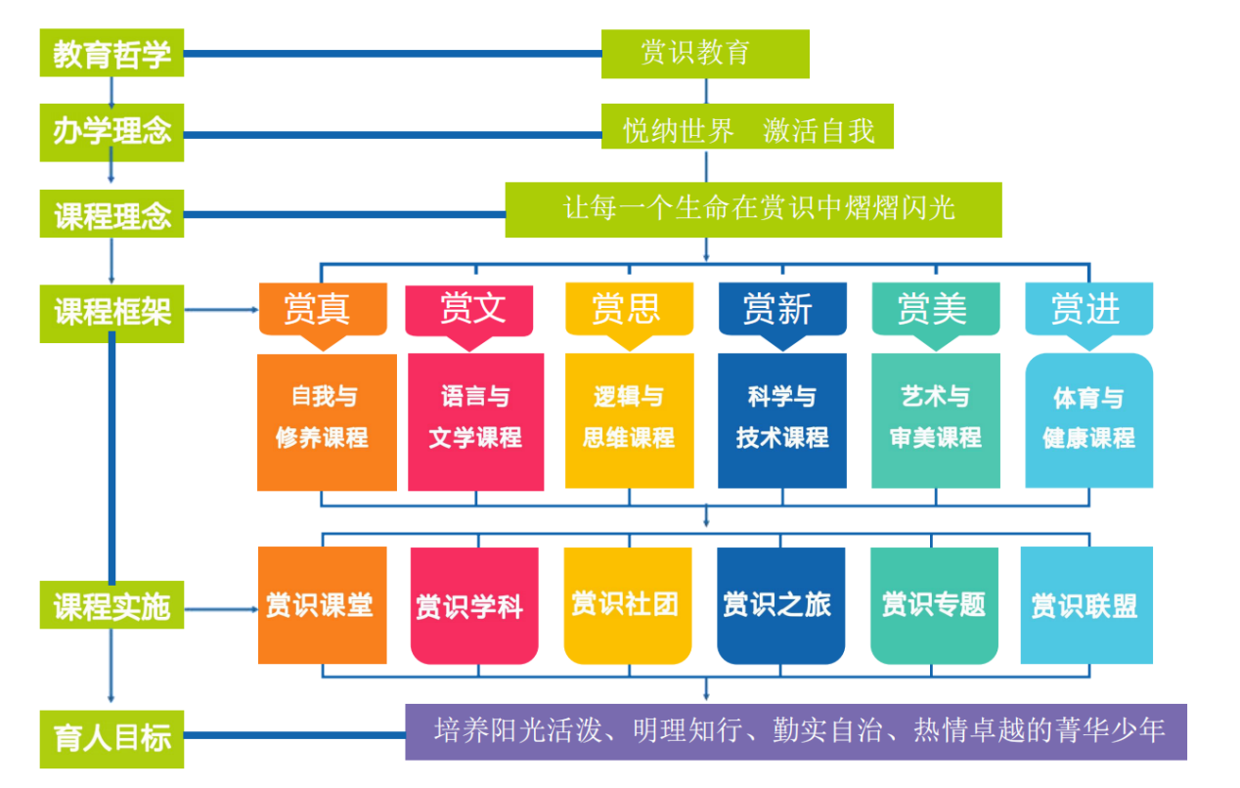为了实现上述课程目标，我校建构了“赏识”课程体系，形成相对独立又有共通融合的课程架构，以实现学校育人目标。“赏识课程”体系是对学校全部育人活动的重建，包含国家课程、地方课程、校本课程，是国家课程校本化、兴趣活动课程化的过程。

根据儿童多元智能以及华彩少年的发展目标，在梳理和架构各个门类课程中，本着“横向连接、纵向贯通”的原则，我校将“赏识课程”分为以下六个板块：赏真课程、赏文课程、赏思课程、赏新课程、赏美课程、赏进课程，六个板块指向不同知识、活动领域，如图：

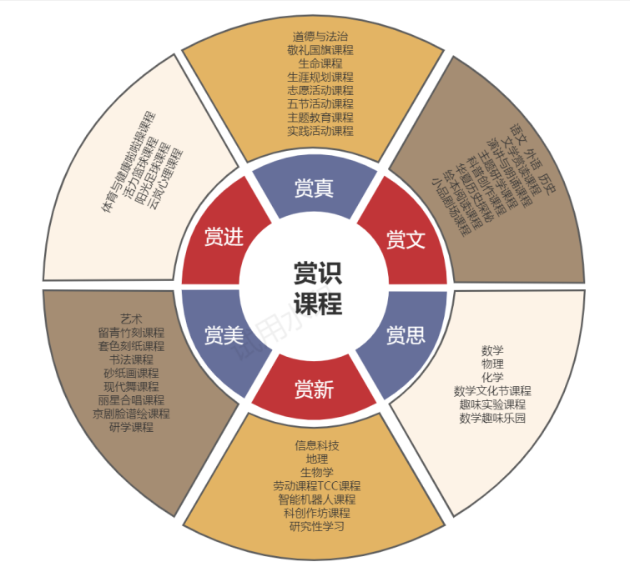

为凸显学校育人特色，学校严格执行国家颁布的课程设置方案，执行三级课程管理，除了基础课程之外，我校深度挖掘地区课程资源，与学科知识内容深度融合，密切学生与生活的联系、推进学生对自然、社会和自我之内在联系的整体认识与体验,发展学生的创新能力、实践能力以及良好的个性品质。全面系统地规划与设计学校课程，建构赏识课程体系。如下表所示：

|  |  |  |  |  |  |  |
| --- | --- | --- | --- | --- | --- | --- |
| 学期 | 赏真  课程 | 赏文  课程 | 赏思  课程 | 赏新  课程 | 赏美  课程 | 赏进  课程 |
| 七上 | 校园  礼仪 | 经典  朗诵 | 接龙  神算王 | 快乐农场 | 砂纸画  书法 | 啦啦操 |
| 七下 | 志愿  服务 | 朗读者 | 数学之美图案设计 | 研究性  学习 | 砂纸画  合唱 | 啦啦操 |
| 八上 | 生涯  规划 | 我的家乡 | 数学与折纸—纸落云烟 | TCC | 留青竹刻  现代舞 | 足球 |
| 八下 | 生涯  规划 | 跟着课本去旅行 | 搭建趣味几何体 | 研究性  学习 | 套色刻纸  现代舞 | 足球 |
| 九上 | 我的未来我做主 | 演讲与口才 | 用电脑  学数学 | 研究性  学习 | 艺术欣赏 | 篮球赛 |
| 九下 | 毕业  仪式 | 我是辩论家 | 思维  大擂台 | 创新实验 | 艺术欣赏 | 篮球赛 |

（3）课程的内容与实施

学校在国家课程基础上，依据义务教育课程方案、新课程标准，依据学生的年龄特点，鼓励教师将学校的课程理念、目标与国家课程教学过程相结合，融入区域资源，在其深度、广度和学科整合上进行二次开发，从而使学科课程得以拓展、延伸、整合，以1+N的路径，依据各学科的特点，创建学科特色，使学科呈现蓬勃的活力，实现学科素养的真正落地。

“丽韵语文”教育整合多种资源，引导学生主动读、悟、记、听、说、写，参与各种语文活动，学用结合，互相促进，将语文学习与学生生活体验紧密结合，真正提高学生的人文素养。学科课程群包含“言声”文学社、“言声”剧场、“舌行天下”辩论社、中外经典阅读、小记者、科普创作社等等。

“丽彩数学”教育将枯燥的数学书本知识与学生的动手实践相结合，通过学生的动手、动脑活动，让学生发现数学的价值，激发学生数学学习的兴趣，并从中发现学生的闪光点，培养学生自主探究的意识，解决问题的能力。学科课程群包含搭建趣味几何体、趣味七巧板、走进数学大师、数学游学之旅、数学与折纸、趣味魔方、用电脑学数学等等。

“丽和外语”教育培养学生的跨文化意识，激发学生学习英语的兴趣，帮助学生拓展视野，使学生提高对中外文化异同的敏感性和鉴别能力，进而提高跨文化交际能力。学科课程群包含中外餐桌文化、揭秘12生肖、玩转欧美、节日也疯狂、一起来过万圣节、跟着英语书看世界等等。

赏识学科依据课程标准，设计科学合理的教育教学活动，扎实有效地提高学生的学科素养。依据赏识学科评价，引导教师科学合理开发与实施学科课程。

（4）课程的保障与优化

学校成立课程规划领导小组，同时成立学校课程建设工作小组、校本课程及活动课程设计与管理小组、课程实施质量评价小组等多个课程管理机构，在校长室的领导下，由学校教务处、教研处协同组织，依据省、市两级深化课程改革的有关规定进行工作。

首先，以主题化教研为抓手，推进教研组课程领导力。围绕课程建设确定教学研究主题，通过理论学习、沙龙研讨、课例研究、微讲座等形式，促进教师自我反思和互助学习，提升教师课程理论素养、课程开发与实施能力。加强教研组组内研修。通过请进来、走出去等多种培训途径，提高学科教师在学科教学研究和课程建设方面的领导力。

同时，依托市内外专家和名特优教师资源，提升教师课程领导力。通过专题讲座、主题培训、学术沙龙、课例分析等形式，提高教师课程理论素养，进而提升教师课程开发和实施的品质。邀请校外名特优教师来校作专题讲座指导、开设示范课、交流成长感悟等形式，开阔教师视野，提高教师课堂教学能力和专业发展自觉。加强校际教研活动，促进教师专业发展。学校某一学科教研组与外校同一学科教研组结对，定期通过课例研讨、讲座沙龙、专家引领卷等活动形式，共同推进教研组主动发展。

为完善、整理、制订相应的规章制度，保证深化课程改革的顺利进行，各学科组制订学科课程建设方案，详细设计本学科初中三年课程开发、开设方案；各部门编制、修订有关制度，支持课程实施，共同落实课程方案。

2.聚焦实践，深耕“赏识课堂”

在办学实践中，学校积极推进智慧课堂的探索研究，融合学校“赏识”理念，在“一案三学”的基础上构建丽中“赏识课堂”，加盟“潘建明名师工作室”，借力“自觉课堂”重构丽中赏识课堂范式，规范课堂结构，真正将“赏识”文化扎根于课堂的每一个环节，促进教学变革，实现课堂转型，达到教学质量的有效提升。《赏识课堂的构建与实践研究》成功申报为前瞻性教学改革实验项目。

（1）“以生为本”价值追求

依托“双新”背景下的教育教学改革，借助于常州市自觉教育联盟（学校）平台，学校积极开展教学方式变革的研究与实践，推进以学习者为中心的教学改革，变革学生学习方式，努力探索基于探究性学习、项目化学习和问题式学习的课堂学习方式，探索适合学生主动、有效学习的生本课堂范式。

最终，学校明确以“立足学生、研究学生、赏识学生、成就学生”为“赏识课堂”的价值追求。

（2）模式设计与评价标准

“赏识课堂”结构体现“一案”“三学”“六环节”的教学设计范式。课堂教学“六环节”流程如图：

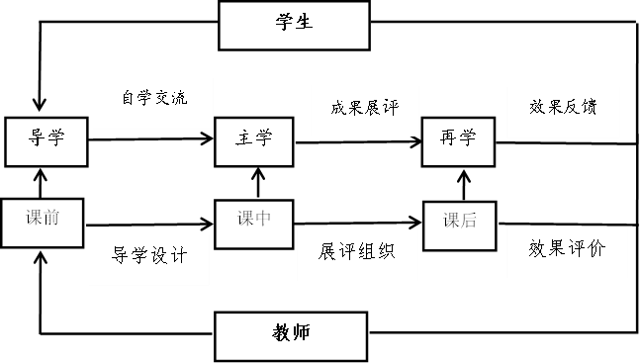

“一案”就是将课本的重点、难点例习题整合成一份满足不同层次学生的学习任务单。以“问题”为主线，用“问题”来导学，以“问题”为任务驱动，使学生在解决问题的过程中掌握知识，形成自主学习能力。“一案”中的问题必须是“一问而动全身”的关键问题，并围绕关键问题设计3-5个子问题，形成有序问题链，可以在课前、课中、课后三个时段的任何时候呈现。

同时，“一案”必须体现分层思想。课前部分，就是结合新课内容，根据自主学习微视频或课本，设计有梯度的问题，一步一步吸引学生的兴趣，培养学生自主学习的习惯；课中部分，就是根据课堂内容小步走、勤反馈，用多种形式，鼓励学生敢于表达、勇于分享、善于合作、乐于展示；课后部分，就是将课堂内容的重点、难点进行变式巩固，由必做加选做两部分构成，核心是紧扣当堂课的学习内容，也可添加少量的拓展延伸选学内容，核心学科尽可能在自习课上独立按时完成，最大限度地发挥以“训练为主线”的作用。

所谓“三学”是指课前的“导学”、课上的“主学”、课下的“再学”。课前的“导学”：主要是课前的预习和自主检测，通过搭建的“脚手架”进行目标引导，学法指导。课中的“主学”：为体现“合作”这一维度，可以考虑先让学生对学、群学，借助于小组合作创建学习共同体，然后进行展示和点评。课后的“再学”：此部分学习内容必须分层次落实，采用选做形式，对于已经掌握的学生，“再学”内容选择拓展提升；如果掌握相对慢一些的学生，“再学”内容是基础巩固。此部分内容可以让学生在自习课上自主、独立、按时完成，教师即改即批，根据学生掌握情况再实施“帮学”，即教师对未过关的学生提供帮助。

“六赏”具体包括赏读（会学习、会阅读、抓重点、析精要）、赏析（揭本质、明内涵、善思辨、促内化）、赏疑（爱观察、勤思考、会提问、善追问）、赏悟（会反思、思结构、思策略、思规律）、赏异（会合作、善交流、有主张、求异同）、赏变（善变化、探规律、一反三、会通类）。

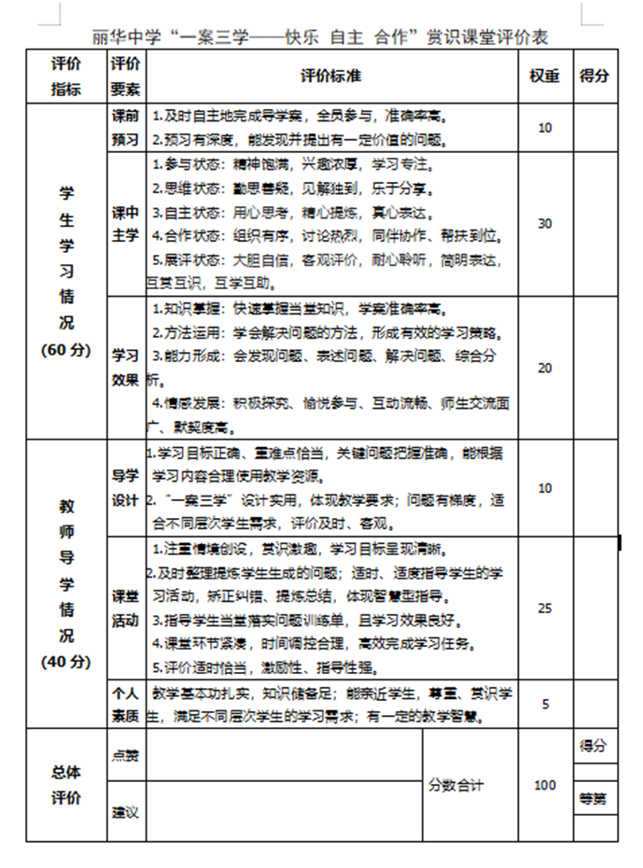

课堂是课程实施的主阵地，课堂教学质量影响着课程改革的质量。把赏识融入课堂，化入各个细节，让学生在赏识中成长，感受生命的美，提升思维品质，提高终生学习能力。

（3）管理规范与研究举措

课堂管理质量是决定课堂教学效率的重要因素。而新课程的实施，标志着教学改革进入一个全新的领域。这个领域为学校的发展提供了广阔的空间，同时机遇和挑战并存。为落实课改要求，我校教务处严把备课关，要求每位老师规范撰写教案文本，按周、按月提交个人教学计划；每个备课组按周、按月提交教学计划和作业设计单。同时，教务处修订完善了《常州市丽华中学教师集体备课制度》，以“一案、三学、六赏”的为主要设计模式，帮助教师提高备课质量，进而提高教学质量。

学校教务处有计划、有目的、有针对性地进行随机推门深入课堂听课指导。选准认真敬业、善教乐教的老教师，关心提携新入职的年轻教师，重点对青年教师课堂教学把脉问诊，多抽机会随机推门走进他们课堂听课。同时，学校对中青年课堂教学经验丰富，成绩较为突出的学科骨干教师进行嘉奖，鼓励鞭策教学质量劳而无功，绩效量化考核滞后的教师瞄准重点教师群体，有主次、有计划、重实效，有的放矢地推门听课。

在课后，立足课堂坚持“教学相长”“内外统一”听评课，旗帜鲜明地向40分钟课堂要质量。力推“赏识课程”研究进入深度研究阶段，积极组织教研组在“一案三学六环节”的教学范式下，实践探索更加灵动的“赏识课堂”模式。

其次，学校鼓励教师以学定教，通过对学生学习过程以及方式的研究，来选择并优化自己的教学方式。打破满堂灌、满堂练，采取限时讲授，讲练结合，合作学习，踊跃展示的方式，重视双基教学，活用多媒体手段激发学生的学习兴趣，打造积极向上的课堂环境，提高课堂管理工作的质量和效率。

学校还要求教师落实分层教学理念，根据学生个体需求的不同创新教学组织方式，使教学管理更加灵活，形式更加多样化，满足各层次学生发展的实际需求，做到教学因材施教，管理公平公正。一方面，教学内容分层，按照学习难度划分不同的几个层次，让学生分配到适合自己能力水平的学习内容，保证全体学生都能学有所获，保护学生的自信心和学习兴趣；另一方面，课后作业和随堂练习要分层设计，兼顾各层次学生的要求，保证学习任务难度在学生能力范围以内，学生根据自身的情况完成对应的学习任务，获得更大的进步空间。

（4）实践探索与成果展示

学校教研组、备课组常态化开展“赏识课堂”相关教学研究，在“一案三学”的教学范式下，积极开展“赏识学案”、“赏识作业单”等探索研究，形成更具有系统性、结构性和针对性的学科教学设计案例。

为进一步增强教师研读课标、深挖教材的能力，系统掌握学科知识体系，不断提高教学效益，促进教师专业化成长，教务处积极组织各教研组常态化开展新课标学习活动，切实搞好校内、校际、市级大小教研活动。

3.自觉赋能，提升服务质量

学校全面深入贯彻“双减”文件精神和“五项管理”具体要求，加快开展以学校为主渠道的课后服务工作，课后服务流程日益完善，服务内容丰富多样，得到家长和学生的认可，减轻了家长接送负担，缓解了家长辅导困难，取得很好成效。

（1）课后服务的开展与管理

为高质量开展课后服务，协调好其与五项管理的关系，教务处制订了一体化推进措施，细化具体要求，规范操作流程，设置基本模式，丰富课后服务的内容与形式。

在课后服务内容上，第一，明确“不得利用课后服务时间教授新课”的纪律红线，重点在课后服务时段帮助有学习困难的学生，教师要给学习困难的学生单独辅导学习内容或者是辅导课后作业，培养他们良好的学习习惯，教会他们正确的学习方法，引导他们走出学习困境。第二，学校针对学生的兴趣爱好，开设相应的课余活动，任学生自由选择，培养学生在实践活动中的团结合作能力、沟通交流能力、互帮互助的意识等。课后服务激发学生的多元潜能，最大限度地满足学生的个性化需求。第三，课后服务特色化。课后服务结合学校“一校一品牌”的特色活动，将这些特色文化和特色课程融入学生的课后服务之中。

在课后服务形式上，首先，学校了解了参加课后服务学生的基本情况，对学生的现有水平做一个客观的评价；其次，学校根据学生的性格特点或者是兴趣爱好将学生进行分班分组；最后，学校依据学生的身心发展阶段理论，提前将不同年级的学生所需要开设的课后服务内容进行合理的分配，尽可能使学生都能得到个性化的发展。

学校还积极组织开展学习兴趣小组等特色小组活动，鼓励学生在图书馆、阅览室等区域看展自主阅读或者读书交流活动。同时，我校还积极组织专题教育，比如根据学校特色统一听讲座、开展社会实践，利用学生现有的课程基地、活动场所，促进课后服务与转变学生学习方式相结合。

学校将课后服务与办学理念、办学特色、育人目标相结合，通过课后服务提升学生的艺术审美能力、生活生存能力、阅读表达能力，让每个学生至少培养一项兴趣特长。各学校充分挖掘教师的潜力，发挥他们的特长，打造适合本校实际情况的课后服务团队，把课后服务变成学校课程的有益补充，精心设计了一系列学生、教师、家长共同参与的活动课程，拉动课后服务纵深延展，让每个孩子在课后服务中快乐、自信成长，成为服务学生健康成长、个性发展的舞台。

同时，学校着力打造课后服务新样态。在期中、期末考试周前后，统筹组织各年级、各学科教师开展“摊位式”学科辅导活动，各学科教师在固定“摊位”进行辅导和答疑，对不同学情的学生，教师也会提供个性化作业辅导，例如对优生进行难题地突破性训练、对基础薄弱的学生提供基础知识的多次讲解、复习把关，在满足学生需求的同时，提升教育教学效率，促进学生学业发展。

最后，加强课后服务过程管理与评价。学校不定期对相关考勤单、备课、作业等进行抽检，在教师服务学生时候进行不定时的巡查。每月还邀请部分家长对学生参与课后服务的活动情况进行一次观摩评价；学期末，对各类特色课程进行教学总结与成果展演。

（2）校本课程的开发与设置

学校坚持多元开发校本课程，引入社会资源，校内外共同开发实施校本课程，为学生提供丰富多彩的特色课程，如：与市内非物质文化遗产项目传承人合作，引进留青竹刻、套色刻纸等特色非遗项目；与社区合作，形成社区与学校资源共享的格局，社区参与学校课程开发与实施，假期社区课程面向学生开放；同时在书法、现代舞、街舞、葫芦丝、砂纸画等项目上加大开发力度，为学生提供更多更好的课程资源，为学生丰富第二课堂增彩，为职业规划奠基。我校在课程设置的科学化和系列化方面坚持探索，力求建成具有影响力的特色课程体系和能够推广辐射的优质校本课程。目前在体育、音乐、美术及校外社会力量的助力下开发实施30余项校本课程，为学生的全面发展提供了广阔的天地。

（3）劳动课程设置与实施方法

学校高度重视劳动教育，积极创新劳动教育实施方式，围绕劳动教育目标和内容，整体优化劳动教育课程设置，在课后服务第一时段，全面开设每周一节的劳动课程。通过“四精一多”（精研方案、精选团队、精设课程、精准选课、多元评价）有序推进，通过整合多方资源，让学生在劳动实践真实情境中动手、动脑，出汗、出力，感受劳动的价值，体验劳动的快乐。通过有目标、有计划、有措施的劳动教育课程，以劳启智、以劳促学、以劳育德。

劳动教育课程的高质量实施，关键在授课教师。我校积极拓展渠道，内外挖掘师资力量，凝聚劳动教育合力。现代快报《食堂阿姨授课，用心与孩子“香伴》对学校劳动教育课程予以了广泛宣传。劳动热情也由课堂向课外、校内向校外延伸，学生热爱劳动、喜欢劳动，并且能经常自发组织走进儿童福利院、养老院、丽华八大社区，开展公益劳动服务，在劳动实践活动中感受劳动的快乐，体验服务社会的价值。

（4）信息化课程开发与科普基地建设

TCC课程是学校重点开发建设的特色创新课程，通过项目学习的过程，体现出跨学科、跨课程、普及性、探究性、创造性、竞争性、协作性的主要特征。目前，我校将TCC课程融入整体课程设计之中，构建了科技教育课程开发体系，促进学生全面发展，共成立了15个TCC课程社团种类。课程设置注重智育转型，开设无人机、机器人、仿生机器人、3D打印、物联创客等课程，培养善于学习的科技创新人才；倡导以美育人，提高学生审美和人文素养，如动漫绘画、音乐数编等课程；开设纸牌承重、车模航模等课程，培养学生动手操作、实践探究能力；开设科普创作课程，通过开展科普研学，开拓学生科普视野；开设未来农业、宇宙探秘等课程，打造科技课堂，促进学生全面而有个性发展，落实“双减”，提质增效。

张宇红老师撰写《赏课程之美，识科技之力——基于“双减”背景下城郊初中TCC课程开发的行动研究》参加第三批中小学“双减”工作优秀实践案例暨重点实验项目评选活动，荣获一等奖重点项目。

学校还依托省市两个科普科幻基地，开展集中普及学习（课堂教学、交流讲座、实践体验）、自主普及学习（竞赛答题、专题宣传、主题阅读）、互助探究学习（传承研学、合作研学）、竞赛强化学习（规划策划、创意思维、责任担当）等方式开展科普教学活动，促进学生对科学技术的了解与掌握，提升学生的创造力与竞争力。

（5）研究和创新人才培养成果

体现学生自主探究的创新实验、研究性学习是我校课程建设的重要环节。通过收集资料、提出问题、提炼观点、合作探究、形成报告、汇报展评六大步骤，让学生在亲身体验和发现研究中学会学习，培养学生的实践能力、研学能力和创新精神等核心素养，推选优秀的研学项目参与各级各类研究性学习展评活动。

刘浩、钱乾老师指导的《“藓”为人知——常州本地藓类无性生殖和生活习性研究》荣获常州市中小学研究性学习优秀成果评选特等奖；史胜男老师指导的杨春宝、蒋济安同学在常州市初中生物学生实验操作大赛、常州市首届中小学生实验操作大赛斩获二等奖；张枢老师指导的万锦亿同学和黄薇老师指导的许金如同学实验作品分获第八届全市中小学创新实验大赛一等奖，钱乾老师指导的钟诗雨、李菡卿、周圻瑛同学实验作品获第八届全市中小学创新实验大赛三等奖。

创新研究的生力军不断壮大，是学生从被动走向自主学习，从课本知识走向生活应用良好风气的生动展现。

4.减负增效，优化作业管理

（1）作业指导与常态监控

作业建设是切实保障达成育人目标、实现减负增效的重要切入口，是新课改涉入“深水区”的关键一环。为了有效落实“双减”政策、“五项管理”文件的要求，我校结合校情从课前预设、课堂践行、作业形式、评改批阅、质量监测、主题研讨、课题研究、考核评价等方面入手，制订一套系统的作业管理制度，明晰作业管理实施的细则及相关考核评价指标。

我校扎实落实作业统筹管理审批制度，按照“自主设计—备课组组研讨—教研组统筹—教务处审核—教学校长审批”的五级管理方式，提前一周审批预设作业，还增设作业公示栏等，实施过程性监管，定期举行班级学习委员座谈会和抽查学生作业的方式进行督查。

（2）观念转向与创新设计

我校学情较为复杂，差距较大，要面面俱到地设计作业任务仍有现实的困难，给教师造成一定的工作负担，还需要进一步设计提升不同层次作业的质量，教研组合力研究，高效促进教学精准化。

所以学校持续优化作业实践，在“大作业观”的统摄下，逐步实现四个“转向”，即作业观念从“工具”到“发展”的转向、作业设计从“割裂”到“整合”的转向、作业分析从“随意”到“严谨”的转向、作业评价从“判断”到“增值”的转向。坚持积极研究、改革实践“大作业观”指导下的作业设计，更新《常州市丽华中学课后服务作业管理细则》，鼓励教师布置作业“瞻前顾后”，厘清学科内不同知识的内在关联，实现学科内“前后”知识之间的综合运用。让作业设计与学生的现实生活结合起来，在真实情境中解决问题，实现知识的迁移和创造；在作业内容上关注社会热点和发展需要，重视信息技术的应用，打破时空界限，让作业发挥更大作用，并优化作业推送和批改。

同时，坚持健全作业改革队伍，凝聚“双减”合力，深化“家校共育制”，加强“家长委员会”建设，主动设计家长学校课程，帮助家长转变观念、掌握方法、提升技能，发挥对孩子作业态度、作业习惯等方面的积极作用。各教研组、备课组积极开展“赏识学案”设计研究，将作业指导和作业辅导规范恰当地引入课堂，形成更具有系统性、结构性和针对性的学科作业单和学科学习手册。

最后，学校定期组织优化作业设计专题教研，组织作业设计策略主题性培训，让教师在交流研讨中碰撞智慧，集思广益，开阔作业设计思路，提升作业设计能力。

在常州市中小学优秀作业设计方案评选活动中，学校多个学科积极参与，踊跃投稿，生物教研组钱乾老师、历史教研组沈晓娜老师荣获一等奖，信息技术教研组张宇红老师、道德与法治教研组刘雨霏老师斩获三等奖。

**四、以赏识教研为源，促进教师发展**

1.立足赏识，依靠项目，促进学科团队成长

（1）学校成立赏识课堂评价研究小组。分管领导任组长，部门负责人为副组长，教研组长和备课组长、种子教师为成员。建立科学的赏识课堂评价体系，采用多维度的赏识课堂评价方式，制订科学量化的赏识课堂评价标准，形成丽中赏识课堂评课细则并邀请潘建明教授为赏识课堂评价研究的导师。

（2）中青年教师全员参与“赏识课堂”研究，组织教研组以赏识课堂的研究为主题，广泛开展听课、评课和学术沙龙活动，做到开课、评课主题鲜明、制度化管理、项目化规划、系统性操作，重点突出师生交流民主化、课堂结构的最优化和教学手段的现代化研究，最终形成丽中赏识课堂的鲜明特色。

（3）加入常州市“自觉课堂”四校联盟教学研讨团队，派送种子教师参与“自觉课堂”实践和研究活动，通过不断打磨培养一批专业能力强、学术素养高的中青年骨干教师。

（4）邀请教学专家、学科专家、名师来校指导“赏识课堂”的构建，邀请教育专家潘建明教授常态性指导我校“赏识课堂”实践和研究工作，听课诊断，议课指路，指导课改研究，快速提高我校课堂教学水平和课改研究水平。

（5）与新优质学校结对，促进教研组合作研究赏识课堂。三年来，我校先后与市内及辖市区十余所学校联系结对，联合教研，专题研讨，进行合作研究，打破课堂研究固定格局，寻找赏识课堂研究新突破。

2.强化赏识，主抓课堂，激发教师主动教研

课堂是学校发展的主阵地，学校以2020年立项的市级前瞻性项目《赏识课堂的建构研究》为载体，组织学校骨干教师和青年教师团队认真制定计划，细致开展研究，以项目小组的形式分阶段分学科逐步展开，成效显著。

（1）本项目立项以来先后开展40余次公开课、专题研讨、专家讲座等系列活动，重点研究、建构赏识课堂，逐渐清晰我校课堂教学结构与流程，为学校教师的成长提供了展示的舞台，促进了教师专业发展，提升了课堂教学的有效性。

（2）参与赏识课堂教学研究以来，我校骨干教师积极带领教研组团队参与课堂教学展示和研讨，青年教师主动承担研究课开设、教学反思撰写、教学论文撰写等任务，发表各级各类论文或案例20余篇次，在省市级论文评比中获奖10余人次，赏识课堂研究激活了教师研究的热情和主动参与教科研的动力。

（3）自学校开展赏识课堂研究以来，教师参加各级各类学科竞赛获奖明显增加，成绩喜人。先后有20余位老师获奖，创学校发展历史新高。杨晓洁老师荣获江苏省物理实践创新大赛一等奖；杨钧老师、沈晓娜老师荣获常州市教学基本功或评优课竞赛一等奖，沈晓娜老师代表常州参加省赛；席梦然、周楠颖、施娜、傅超、马可鑫等老师荣获市区教学基本功或评优课一等奖；丁一清、陈玉涵、钱乾、史胜男、吴炜瑛、刘雨霏等老师荣获市区教学基本功或评优课二等奖；张枢、顾佳、李琳琳、朱芸、朱莉锦、叶茜、吴宜泽等老师荣获市区教学基本功或评优课三等奖。语文、数学、英语、音乐、体育等多学科教研组代表学校在全市教研活动进行示范交流，分享我校赏识课堂研究成果，得到同行及兄弟学校一致好评。

3.践行赏识，提倡创新，鼓励名师组团发展

学校在第五、六轮主动发展规划中明确提出实施名师培养工程，为推进学校名师发展进程，学校以现有的五级梯队高层次队伍中的骨干力量为主，遴选出优秀教师承担领衔人的责任，招募一批敢于创新、勇于探索、乐于实践的青年教师组建学校的名师工作坊，建立工作坊活动机制，从学校层面行政支持和推动工作坊开展校内外活动，从学科组层面积极鼓励自主组织各级各类教育教学研究交流等学术活动。

学校先后组建以常州市特级班主任钱舒老师为领衔人的名班主任工作坊、以常州市学科带头人杨钧老师为领衔人的英语教学工作坊、以常州市高级班主任高毓华老师为领衔人的德育工作坊、以常州市骨干教师赵霞老师为领衔人的生长数学工作坊等德育和学科工作坊。以校内名师引领带动青年教师组团发展。

同时鼓励教师参加市级名师工作室，我校名教师工作坊领衔人主动加入名师团队，以优秀团队促进自身团队优秀，自觉谋求发展。近年来，我校有十余名教师先后参加各级各类名教师工作室，尤其是数学潘建明名师工作联盟、吕丽名班主任工作室、陈广余化学名师工作室、缪春蓉名班主任工作室、王成良名班主任工作室等，市级、校级两级工作坊（室）的同步开展，为各类教师提供了不同的发展平台，创设了更多的发展机会，一批中青年教师在这些平台上取得了长足的发展。

4.拓展赏识，重视科研，课题助推教师发展

三年来，学校在赏识文化的引领下，积极开展教科研工作。学校先后成功立项省规划课题《城郊结合初中校TCC课程的行动研究》，并于2022年顺利结题。课题开展过程中，学校孔德旺书记领衔，全体中层干部、信息技术老师积极参与其中，开发十余门相关TCC校本课程，在学校活动、社团展示、省市级各级各类比赛中和展示中取得骄人成绩，学生获得了各级奖项达百余人次，成为学校最美的赏识平台。研究人员相继发表市级及以上各级别的论文、案例、课程等几十篇，同时TCC课程还荣获2022年度课后服务案例特等奖荣誉。

三年来，学校还先后成功结题两项市级课题，张小华老师主持的《基于赏识理念的校本课程的开发与实施的研究》基于赏识文化内核，充分调动教师积极性，鼓励教师、引进社会资源、邀请非遗传承人开发实施30余项特色鲜明的校本课程，建立起学校赏识特色的校本课程群。特别是谢伟老师的砂纸画成为学校一张亮丽的课程名片，也是常州美术教育的一个招牌，还是常州融合教育课程的精品，影响深远。万建群副校长领衔的市级课题《基于核心素养的学生全员自主管理体系的建构》成功研究构建学校的全员自主管理结构和体系，教师自主管理和学生自主管理相融合，班主任团队和教研组长共同体并肩参与课题实施，基本达成“人人都是德育工作者”的目标。

2022年学校又有三项课题顺利升级为市级立项课题，赵霞老师的《基于知识“生长”的数学课堂》集合了优秀数学教师共同探索“生长”的数学课堂，为课堂注入活力，为赏识开辟新的视野。钱舒老师主持的《核心素养视域下的班主任德育影视资源的应用策略研究》市级课题带领班主任工作坊成员积极探索学生成长密码，为学生健康成长创设丰富的可视化资源，在赏识道路上一路向前。王云、张海平老师共同领衔的市级课题《科学素养提升视域下的语文科普文教学探究》结合学校科普基地与语文教学融合，开展科普阅读、科普活动、科普演讲和科普写作，本研究以部编版初中语文教材为主，研究科普选文、单元编制和课后作业存在的问题，然后再分析一下科普文教学现状和优秀教师教授科普文的经验，通过分析为科普文教学提一些建议，也为科学小品的研究抛砖引玉，希望学术界和教育界能对科普文教学到底应该教什么、怎么教和教到什么进行深度思考。

除了省市级课题的有效开展，校内多个课题也在积极培育中，力争给教师教科研创设更多的平台和机会，也为学校的发展提供更多的活力。

乘着常州深入推进“532”发展战略，大力建设“常有优学”的“大势”，丽华中学如同一棵郁郁葱葱、根深叶茂的幸福树，在“悦纳世界，激活自我”的新征程中汲取更多创新的养分，拔节生长，众树成林。当下，丽中的教师们正齐心协力地迈步在深化教育改革在的征途上，驰而不息、同心同德，带着“赏识”的理念，奋发当时！